Mẹo luộc trứng lòng đào cực chuẩn
Bạn yêu thích ăn món trứng luộc lòng đào béo ngậy thơm ngon nhưng lại không biết cách luộc trứng sao cho lòng đào vừa phải và ngon.
Luộc trứng khó bởi lẽ ta không được thử như rau, không được chọc như thịt và không thể quan sát được sự biến đổi bên ngoài.
Do cỡ trứng và nhiệt độ sôi của nước khá ổn định nên ta có thể dùng thời gian để xác định độ chín của trứng. Và khi đã nắm được phương pháp luộc cộng với bảng thời gian, bạn hoàn toàn kiểm soát được mức độ chín của quả trứng.
Hướng dẫn luộc trứng lòng đào ngon
Nguyên liệu
- Trứng đem từ tủ lạnh ra
- Nước lạnh
- Đá
Trứng rửa sạch, cho vào nồi ngập nước, đậy vung, bật lửa to và đun sôi, nhớ là phải sôi sùng sục. Đậy vung, tắt bếp, ngâm trứng và bắt đầu bấm giờ theo khung thời gian ở dưới.
Nếu bạn dùng bếp điện thì phải nhấc nồi khỏi bếp.
Sau 4 hoặc 6 hoặc 10 phút, vớt trứng ra và ngâm luôn vào bát nước đá lạnh ít nhất 1 phút. Bóc vỏ và thưởng thức!
Bảng thời gian cho trứng luộc "hoàn hảo"
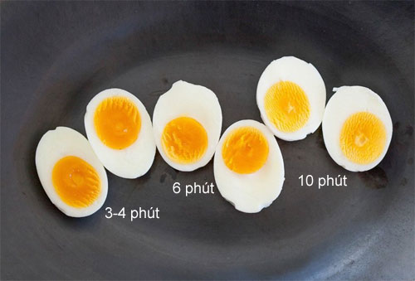
- 4 phút: Phần lòng trắng đã đông nhưng vẫn mềm, lòng đỏ mới chỉ có lớp viền mỏng ở bên ngoài là đông, nếu bạn cắt ngang, lòng đỏ sẽ chảy ra sóng sánh.
- 6 phút: Trứng lòng đào, lòng đỏ không chảy nữa mà ươn ướt lóng lánh ở giữa, lòng đỏ ăn deo dẻo.
- 10 phút: Lòng trắng rắn, lòng đỏ đã đông lại, nhưng vẫn còn mềm, khi ăn thì bở và bùi.
- 15 phút: Trứng đã chín già.
- Thời gian trên là cho trứng ở nhiệt độ phòng, nếu bạn luộc trứng lấy từ tủ mát thì bạn tăng thời gian ngâm lên 1 – 1.5 phút.
- Trứng luộc còn nguyên vỏ mà chưa ăn ngay thì bạn nhớ cất vào tủ lạnh trong vòng 2-3 tiếng nhé, trứng sẽ giữ được đến 1 tuần.

